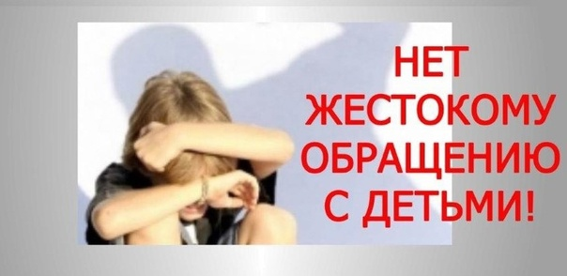**Памятка родителям о недопущении жестокого обращения и насилия в отношении детей в семье**

Воспитание ребенка, забота о его здоровье и благополучии - это трудоемкий процесс, требующий от родителей много сил и терпения. Дети, являясь самой незащищенной, уязвимой социальной группой, часто становятся жертвами физического, сексуального, эмоционального насилия. К сожалению, большинство таких случаев происходит в семье, среди людей, которые должны обеспечивать безопасность ребенка, заботиться о нем и любить его.

Жестокое обращение с детьми: что это такое?

**“Жестокое обращение с детьми — действия (или бездействие) родителей, воспитателей и других лиц, наносящее ущерб физическому или психическому здоровью ребенка”.**

Жестокое обращение не сводится только к избиению. Не менее травмирующими могут быть насмешки, оскорбления, унижающие сравнения, необоснованная критика. Кроме того, это может быть отвержение, холодность, оставление без психологической и моральной поддержки.

Виды насилия над детьми:

**ФИЗИЧЕСКОЕ**– нанесение травм ребенку при избиении, или при ранении другими способами.

**МОРАЛЬНОЕ** – унижение достоинства ребенка, словесное оскорбление, брань, угрозы в его адрес, демонстрация неприязни к нему, а также унижение, в сравнении с другими детьми.

**ПСИХИЧЕСКОЕ** – воздействие на психику ребенка, путем запугивания, угроз с целью сломать волю ребенка к сопротивлению, к отстаиванию своих прав.

**СЕКСУАЛЬНОЕ** – использование детей в прямых сексуальных контактах или вовлечение их в действия, при которых насильник получает сексуальную стимуляцию или удовлетворение.

**ПРЕНЕБРЕЖЕНИЕ ПОТРЕБНОСТЯМИ РЕБЕНКА** – родители или замещающие их лица не обеспечивают ребенка пищей, кровом, одеждой, гигиеническими условиями, соответствующими его потребностям, что наносит вред психологическому или физическому здоровью ребенка.  Выделяют также пренебрежение медицинской помощью – несогласие на вакцинацию и иммунизацию.

Ответственность родителей за жестокое обращение с детьми

Административная ответственность. Кодексом РФ об административных правонарушениях предусмотрена ответственность за неисполнение или ненадлежащее исполнение обязанностей по содержанию, воспитанию, обучению, защите прав и интересов несовершеннолетних — в виде предупреждения или наложения административного штрафа в размере от ста до пятисот рублей **(ст. 5.35 КоАП РФ).**

Уголовная ответственность. Российское уголовное законодательство предусматривает ответственность за все виды физического и сексуального насилия над детьми, а также по ряду статей — за психическое насилие и за пренебрежение основными потребностями детей, отсутствие заботы о них.

Гражданско-правовая ответственность. Жестокое обращение с ребенком может послужить основанием для привлечения родителей (лиц, их заменяющих) к ответственности в соответствии с семейным законодательством: ст.69 Семейного кодекса РФ (лишение родительских прав); ст.73 Семейного кодекса РФ (ограничение родительских прав); ст.77 Семейного кодекса РФ (отобрание ребенка при непосредственной угрозе жизни ребенка или его здоровью).

На основании статьи 29 Федерального закона от 24.04.2008 №48 ФЗ «Об опеке и попечительстве» орган опеки и попечительства вправе отстранить опекуна или попечителя от исполнения возложенных на него обязанностей.

**Уважаемые родители, любите своих детей и не допускайте в отношении последних недопустимые методы воспитания!**

**МЫ ЖДЕМ ВАС ПО АДРЕСУ:**

**397160 Воронежская область**

**Г. Борисоглебск, ул. Гагарина 79/ ул. Юбилейная 80**

**Телефон: 8 (47354) 6-18-74/ 8 (47354) 5-26-84**

**E-mail:** [zhuravlik@govvrn.ru](mailto:zhuravlik@govvrn.ru)

[zhuravlik-cos@govvrn.ru](mailto:zhuravlik-cos@govvrn.ru)

**ГРАФИК РАБОТЫ:**

**ПОНЕДЕЛЬНИК-ПЯТНИЦА**

**С 8.00-17.00**

**КУ ВО «Борисоглебский ЗРЦДПОВ «Журавлик»**

**Служба по устройству детей в семью**

**ПАМЯТКА ДЛЯ РОДИТЕЛЕЙ**

**«Памятка родителям о недопущении жестокого обращения и насилия в отношении детей в семье »**

